O DETERMINISMO GEOGRAFICO COMO FORMA DE ENTENDIMENTO E PRESERVAÇÃO DE AMBIENTES RURAIS DE BAIXA PRODUTIVIDADE AGRICOLA

Karina Araújo da Silva¹; Valter Guimarães²

²Acadêmica; Curso de Geografia - CPAQ; UFMS; Aquidauana–MS; araujo.karinna@hotmail.com;³Professor Doutor;Curso de Geografia - CPAQ; UFMS; Aquidauana–MS; vgeovalter@gmail.com

RESUMO – A Geografia, como ciência das organizações espaciais, tem estado presente cientificamente na contribuição à busca de soluções para os problemas presentes na superfície da Terra. A questão das formas de utilização da terra em áreas rurais, principalmente agrícola, parece estar à frente dos resultados diagnosticados até então, relacionados à probabilidade do surgimento de situações que podem colocar em risco a sustentabilidade do ambiente. No caso dos projetos de assentamentos rurais, o processo de implementação da ocupação aliado ao incentivo à permanência do “homem no campo” tem registrado situações diretas de desinteresse por parte de assentados com vocação de pequeno produtor agrícola, quando, principalmente, as áreas destinadas à fixação destes se identifica com situações classificadas como de ordem natural, que é o caso do acentuado gradiente das encostas das terras rurais nos assentamentos do município de Bodoquena em Mato Grosso do Sul. Estudos prévios de reconhecimento a campo, realizados durante os meses de setembro e outubro de 2011 mostram que o interesse pelo uso agrícola do solo tem ficado restrito a uma produção de subsistência e em alguns casos com uma pequena comercialização dos excedentes (fato raro). Nesses estudos em Geografia Regional no entendimento da paisagem nas pequenas propriedades, principalmente a da área do Projeto de Assentamento Campina do município de Bodoquena/MS que de inicio além de revelar problemas de regularização fundiária, traz ainda a falta de estímulo a novas investidas no campo da produtividade, mas principalmente os perigos da ocupação das encostas do relevo serrano.

Palavras-Chave: Geografia Regional. Espaço Rural. Atividades Humanas. Assentamento Campina.

Introdução
A ciência geográfica tem estado presente na divulgação de resultados de pesquisas de diferentes modalidades de uso e ocupação do solo. As abordagens teóricastem-se pautado pelo alinhamento com os princípios geográficos de entendimento da paisagem, ora restringindo-se às relações da natureza com o homem, como deste humanizando a paisagem.O Determinismo Geográfico sempre foi entendido como sendo ele o fator relevante na delimitação do homem nos avanços sobre o espaço geográfico, sem qualquer conotação de conservação ambiental. Existem paisagenscuja forma e utilização, quando humanizadas têm sofrido restrições de ordem climática e topográfica. Estes impedimentos obedecem escala tecnológica, à medida que as dificuldades vão sendo supridas, sem, entretanto, tornar-se regra geral em todos os tipos de uso e ocupação dos solos.
Esse trabalhorevela uma situação atípica, resultado de pesquisas onde o ambiente rural, dentro das regras da sustentabilidade ambiental, carece de formas de uso respeitando os limites impostos pela topografia, caso da área do Projeto de Assentamento Campina II no município de Bodoquena, no Estado de Mato Grosso do Sul. Neste ambiente tais limitações impedem a expansão das atividades rurais, porém, em contrapartida outros recursos naturais incentivam o uso e ocupação sem custos adicionais, tais como a excelente qualidade dos solos e a atividade da mecanização das terras.
O fator permanência “in loco” vem sendo para a maioria dos assentados uma espécie de incentivo motivada principalmente pela qualidade produtiva das terras e isto contribuiu na busca de alternativas para a melhoria da qualidade da produção agrícola familiar como forma de melhorar a renda familiar proporcionando às famílias de agricultores condições que possam fixa-los definitivamente a terra.

Material e Métodos
A pesquisa foi aprovada pela UFMS no ano de 2012, tendo sido iniciada no mês de maio. Primeiramente, dentro dos objetivos propostos tornou-se necessário organizar a construção dos resultados a partir do conhecimento do lugar,com ênfase para as questões socioeconômicas.
Os trabalhos de coleta de dados a campo foram organizados com tópicos que pudessem fazer com que a equipe se utilizasse deles como referencial de dialogo objetivando o conhecimento da realidade daquele ambiente. Considerando tratar-se de uma região com indicadores de riscos à sustentabilidade, reforçados pelo reduzido tamanho das áreas das propriedades e o gradiente das encostas e porque não dizer também da maneira que o espaço vem sendo ocupado, tudo isso como elementos relevantes para o conhecimento da geografia regional.
Ainda dentro dos trabalhos de campo foi concluída a primeira etapa da coleta de amostras de solos pelo método da tradagem, realizada a análise
granulométrica pelo método do peneiramento e da pipetagem, cujos resultados permitiram a elaboração e analise de gráficos comparativos.
O que se seguiu foi reunir a equipe analisando-se a importância da obtenção de informações de cada um dos tópicos arrolados como referencial de dialogo, dada a dependência delas para a formulação do diagnóstico pretendido, tanto no que diz respeito às questões de socioeconomia, como na granulometria dos solos.
Cada propriedade visitada teve sua localização geográfica identificada e mapeada utilizando-se como mapa base para atividades de campo a carta planialtimétrica editada pela DSG/ME, folhaCampão, escala 1:100.000, editada em 1973 e a plotagem digital dos pontos de localização das propriedades. A coleta dos dados socioeconômicos foi realizada no período de maio de 2012 a julho de 2013 e as amostras de solos foram coletadas no segundo semestre de 2013.

Resultados e Discussões
Primeiros resultados analíticos do uso do espaço rural
Das cinquenta e quatro propriedades visitadas, 1/3 delas tem apenas dois moradores e 13% delas tem apenas um morador. Assim 46% das propriedades apresentam indicativos não comuns à ocupação de habitat rural. Buscando estabelecer uma relação entre numero de moradores com o numero de cômodos das casas, verificou-se que 91% das casas forneciam acomodações para no mínimo quatro e no máximo onze moradores. Percebe-se nessa comparação que fica evidente que o esvaziamento humano tem sido um indicador negativo na contextualização do processo de estabilização conhecido como permanência da família no meio rural.
Outro resultado que chamou a atenção é que na maioria das propriedades procura-se utilizar dos espaços para a produção de hortaliças e lavouras de feijão, milho, além de fruticultura. Na cidade de Bodoquena a administração municipal disponibilizou espaço na área urbana para que os produtores rurais dos assentamentos viabilizassem a comercialização dos seus produtos, o que tem sido feito como “feirinha” aos sábados (figuras 01 e 02).

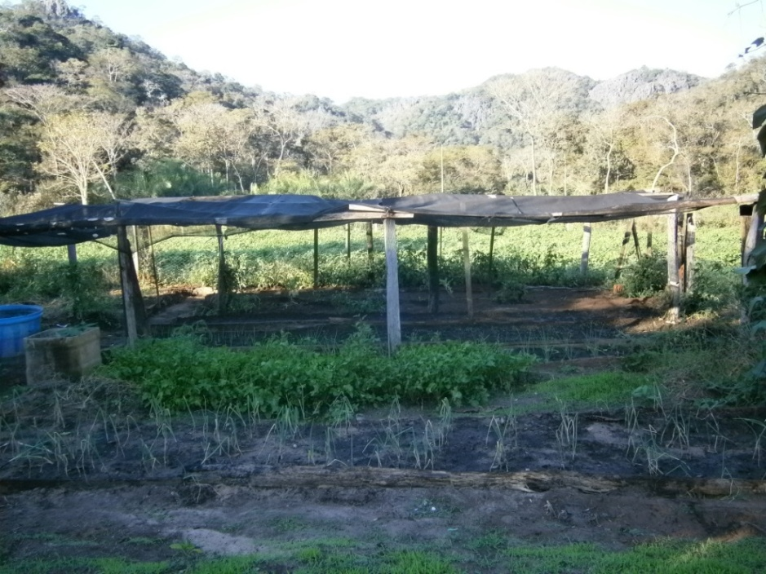
Figura 1. Propriedade rural no Assentamento Campina II – Desenvolvendo produtos de subsistência e comercialização na “feirinha”.

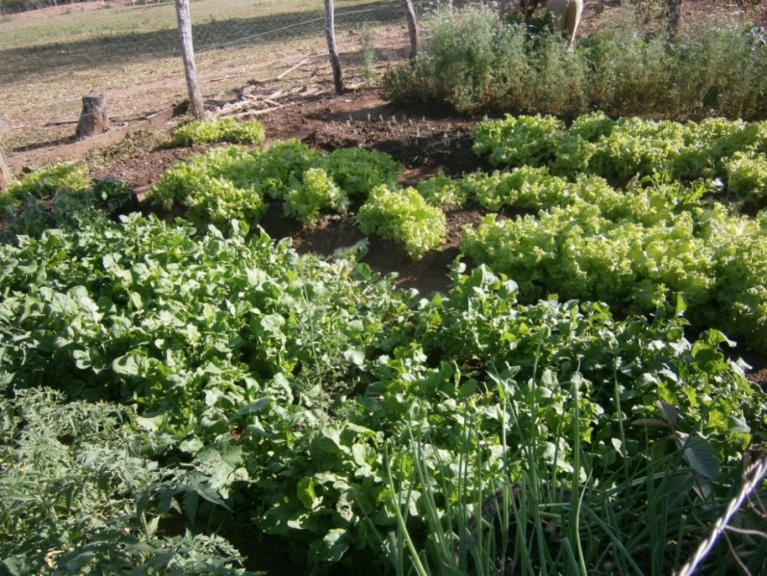
Figura 2. Propriedade rural no Assentamento Campina II – Modelo simplificado de horticultura de subsistência. Percebe-se a necessidade no arranjo no manejo com fins para comercialização e aumento da renda familiar.

Por outro lado das informações obtidas há também resultados que ora contribui, ora podem se tornar motivos de preocupação aos moradores. Pelo menos em mais de 50% das propriedades não há apoio do governo com relação a recursos provenientes dos diferentes tipos de ajuda financeira, fator que se soma a uma problemática que vem se arrastando desde o inicio do processo de ocupação dos lotes que é o da dívida para com o INCRA, pois cada propriedade é ciente de que a terra não foi cedida gratuitamente e o debito continua pendente naquele Órgão. Ainda considera-se o benefício do abastecimento de água encanada oriunda de poços semi-artesianos, condição necessária atualmente para que as famílias lá permaneçam. A maioria das propriedades não possui poço comum, uma vez que estão assentadas sobre terrenos afetados por orogenia de dobras assimétricas fragilizando a disponibilidade de reservas de águas e sustentação do nível do lençol freático a baixa profundidade.
Do ponto de vista de entendimento do relevo local pode-se dizer que a existência de atividade erosiva ainda não merece destaque apesar do domínio de topografia onde o gradiente de inclinação, este sim representando cuidados constantes no manejo das atividadesagrícolas como um todo.
Outro quesito da conversa com os moradores demonstrou que todos estão cientes da existência de reserva legal e que este espaço é representado pela área serrana que exerce a função de divisor de águas entre o nível de base do canal do córrego Escondido, com o nível de base do canal do córrego Campina e divisor deste com o nível de base do canal do rio Betione. Trata-se então de área de reserva coletiva, visto que a maioria dos lotes possui área muito pequena para produtividade e fixação dos assentados no meio rural.
Durante a visita às propriedades percebeu-se que a área do assentamento Campina II é servida parcialmente pelas águas do canal do córrego Campina cujos principais alimentadores posicionam-se em trechos de topografia elevada ao sul da referida área. Este córrego devido a comportamentos de variação da altura do nível das águas ocorridas sucessivamente no período das chuvas marcou a topografia de forma a permitir, atualmente, o surgimento de pequenos braços condutores de águas, mas que não se distanciam muito do canal principal, pouco contribuindo e limitando o uso das águas naquele ambiente.
Primeiro Resultados da Granulometria de Solos
Os resultados, considerando a dominância de solos com teores de pH acima do neutro direcionaram o interesse pelo resultado analítico desde as frações arenosas inferiores a 0,250mm e classes de material fino siltes e argilas. Os gráficos gerados foram trabalhados para entender a representatividade das classes mais finas de areias e de sedimentos finos em cada amostra. Assim os resultados permitem a seguinte interpretação:
- Comparando a granulometria de materiais finos das amostras 1 e 2 percebe-se o domínio da classe siltica no cômputo geral dessas amostras. Vale ressaltar que ambas as amostras correspondem a uma única encosta, destacando a amostra 2 da parte superior onde os pesos foram mais significativos.

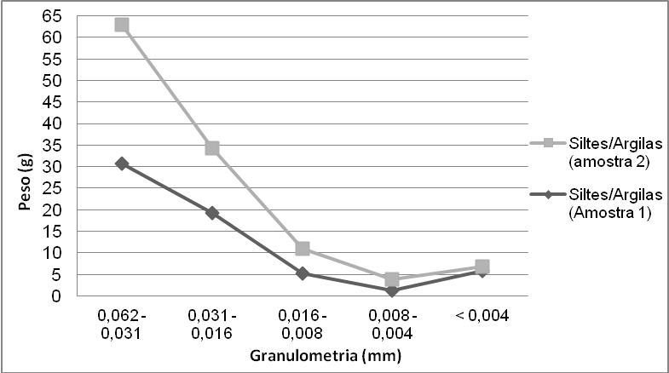
Figura 3. Assentamento Campina II – Bodoquena – Granulometria da fração arenosa
fina (siltes e argilas) para amostras superficiais de solos (agosto 2013).

- No gráfico das amostras 1 e 2 fração arenosa evidencia-se o grande domínio do peso do material fino na composição total. Também aqui o material arenoso da amostra 2 é mais representativo em peso quando comparado ao da amostra 1, ambas da mesma encosta.

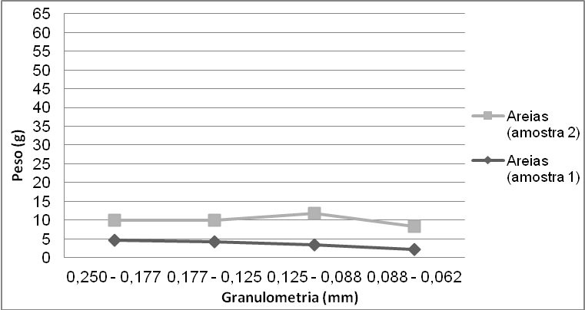
Figura 4. Assentamento Campina II – Bodoquena – Granulometria da fração arenosa
fina para amostras superficiais de solos (agosto 2013).

- Visualizando o gráfico com os resultados agrupados das frações finas das amostras 3 a 8 percebe-se de imediato que em todas elas o peso das argilas tem sido apenas representativo na amostra 5 e essa amostra é dominante quando comparada as demais desse conjunto analítico. O eixo da classe siltica 0,016 a 0,008mm pode ser considerado o ponto de referencia para o aumento e redução de pesos no conjunto de amostras representadas nesse gráfico. Chama-se a atenção para os valores bem reduzidos na composição de materiais finos na amostra 8.

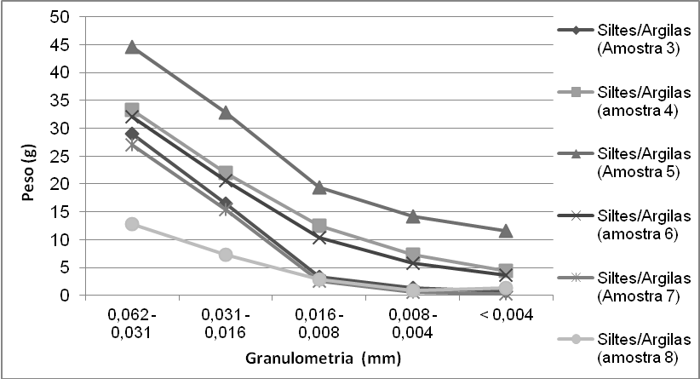
Figura 5.Assentamento Campina II – Bodoquena – Granulometria da fração arenosa
fina (siltes e argilas) para amostras superficiais de solos (agosto 2013).

- As frações arenosas representadas no gráfico para as amostras de 3 a 8 denunciam o domínio da amostra 3 em todas as classes. Como fator de oposição a amostra 7 é a que apresentou resultado mais inferior em todas as classes, porém percebe-se no eixo da classe 0,125 a 0,088mm a maior concentração de peso. Finalmente também deve ser considerado o comportamento da amostra 6 apresentando tendências de reduções e aumentos da classe de malha mais aberta para de areia dominantemente fina.

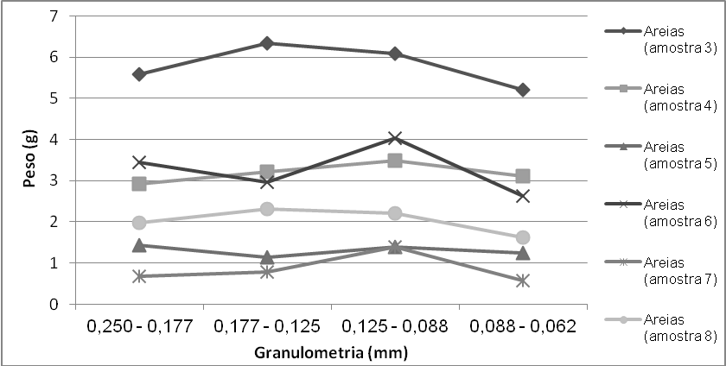
Figura 6. Assentamento Campina II – Bodoquena – Granulometria da fração arenosa fina para amostras superficiais de solos (agosto 2013).

Conclusões
Com relação a analise dos resultados de socioeconomia entende - se que há uma relação negativa de agressividade ao ambiente natural, visto que o arranjo espacial e o relacionamento social estão deveras próximos do uso simplista do meio para subsistência, porém mostra um fato interessante: o de que em todas as propriedades rurais o interesse pela produção do alimento básico tem sido uma constante, revelando sinais de pouca agressividade ao meio ambiente.
Quando se verifica e se compara o resultado da granulometria dos solos percebe-se que a alta concentração de materiais finos no peso total das amostras é revelador do redobramento dos cuidados para se evitar a perda através dos processos de escoamento em filetes ou concentrado. Por outro lado foi constatada que tem sido adotada a pratica de abrir clareiras nas encostas tidas como áreas de reserva coletiva com o objetivo de formar pastos, atividade que aos olhos dos proprietários rurais significa ganho de renda com menor custo. Todavia sabe-se que além da irregularidade no procedimento, os prejuízos ambientais são marcantes porque aceleram a movimentação de solos e com isso a perda de nutrientes se intensifica, aumentando a energia para movimentação de solos e sustentabilidade ambiental incluindo-se a do estimulo a permanência do habitante rural.

Referencias Bibliográficas
BRASIL, M. E. P. F. Instituto Nacional de Colonização e Reforma Agrária-INCRA. Projetos de Assentamentos no Brasil, até 2011. Situação em Mato Grosso do Sul.

GUIMARÃES, V.; CHISTOFOLETTI, A. Altas Bacias dos Rios Negro e Taboco/MS: subsídios aos programas de desenvolvimento regional. Mendes, I. A. ; Gerardi, L. H. de O. (Orgs). AGETEO/UNESP,Rio Claro, p.315:340, 2001.

MARAFON, G. J.;PESSOA, V. L. S. (Orgs.) Agricultura, Desenvolvimento e Transformações Socioespaciais. Assis Editora. Uberlândia/M, 2008.

SCHNEIDER, S. A Pluriatividade na agricultura familiar. Porto Alegre, Editora da UFRGS,2003.

TUAN, Yi – Fu. Topofilia – Um Estudo de Percepção, Atitudes e Valores do Meio Ambiente. Editora Difel, São Paulo, 1980.

Projeto de Pesquisa Institucional com apoio financeiro – UFMS/PROPP

